MỘT SỐ HOẠT ĐỘNG TIÊU BIỂU CHÀO MỪNG NGÀY NHÀ GIÁO VIỆT NAM 20/11/2022 CỦA THẦY VÀ TRÒ TRƯỜNG THCS CẨM XÁ
Hoà chung không khí phấn khởi của ngành Giáo dục trong cả nước trong kỷ niệm 40 năm ngày nhà giáo Việt Nam (20/11/ 1982 – 20/11/2022), Trường THCS Cẩm Xá đã phát động phong trào thi đua trong giáo viên và học sinh để chào mừng ngày lễ trọng đại này. Các thầy cô giáo và các em học sinh thân yêu đã hưởng ứng các hoạt động thi đua chào mừng ngày Nhà giáo Việt Nam 20/11 bằng những hoạt động thiết thực. Tiêu biểu đó là phong trào thi đua “Dạy tốt, học tốt” được các thầy cô hưởng ứng rất sôi nổi và mang lại hiệu quả thiết thực. Đây cũng là hình thức để các thầy cô được tôi luyện về các phương pháp hiện đại áp dụng vào dạy học bằng những kỹ năng sư phạm của người giáo viên THCS.
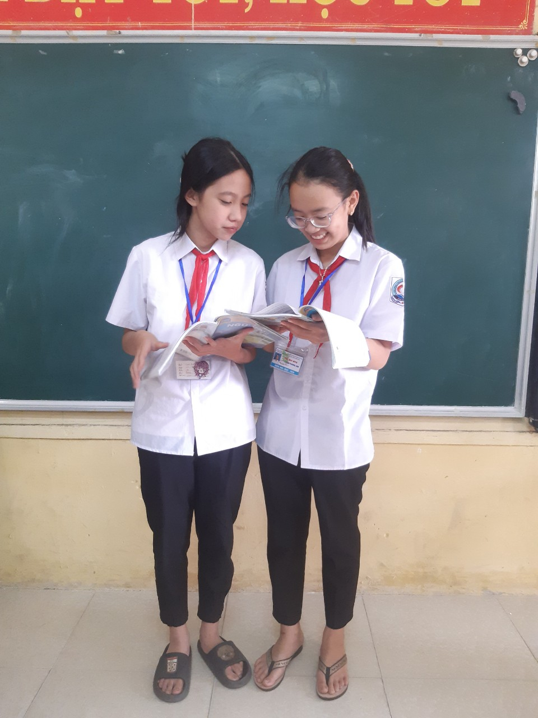
Trong bài hát “Người lái đò thầm lặng” của nhạc sĩ Văn Sang có đoạn:
Những người lái đò thầm lặng
Như dòng sông chở lặng phù sa
Như bài hát không lời
Để suốt đời bên trang giáo án
Như cánh buồn chở đầу khát vọng
Như cuộc đời thầу đơn sơ bên bục giảng
Thầу lặng thầm nhìn học sinh thân уêu
Thầу lặng thầm bên trang giáo án cuộc đời
Ngày Nhà giáo Việt Nam 20/11 chính là ngày thể hiện đạo lý ngàn năm “uống nước nhớ nguồn, tôn sư trọng đạo”. Ngày lễ 20/11 không chỉ là ngày lễ của riêng ngành giáo dục mà còn là ngày lễ lớn của toàn xã hội. Đây là ngày nhằm tôn vinh nghề dạy học, tôn vinh các nhà giáo, những người làm công tác giáo dục, đồng thời thể hiện sự quan tâm của toàn xã hội đối với những “kỹ sư tâm hồn” biểu thị cho truyền thống hiếu học của dân tộc Việt Nam ta.
Bên cạnh các hoạt động của thầy cô, các em học sinh trong nhà trường đã tích cực, hào hứng tham gia rất nhiều hoạt động như: phong trào “Hoa điểm 10”, làm báo tường thi cấp thị xã, hội diễn văn nghệ toàn trường do Đội thiếu niên phát động và tổ chức.
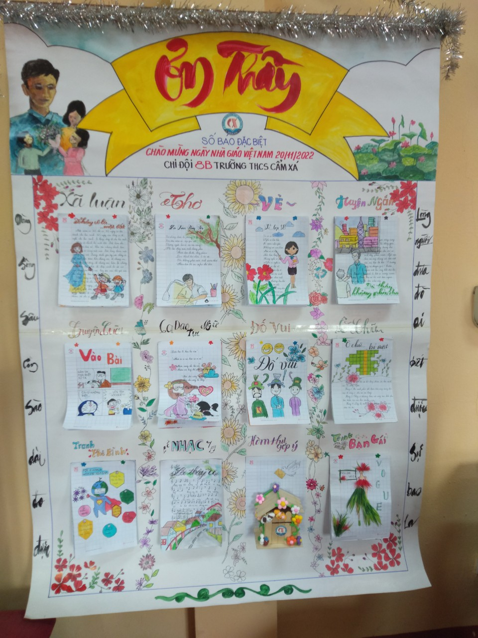

Với sự yêu thích, say mê, nhiệt tình, các em đã đạt được những kết quả đáng trân trọng. Tiêu biểu là giải Nhì báo tường cấp THCS toàn thị xã của chi đội 8B. Những bài thơ, câu ca, điệu nhạc và nét vẽ tài hoa tựa như những đoá hoa, những lời tri ân sâu sắc mà các em kính dâng thầy cô, tỏ lòng biết ơn về công lao trời biển của những người cha, người mẹ thứ hai.
Đặc biệt, với gần một tháng miệt mài tập luyện, 18 tập thể lớp đã trình diễn các tiết mục hát, múa trên sân khấu với tinh thần đồng đội tuyệt vời. Muôn lời ca, tiếng hát, điệu múa về thầy cô, mái trường, về quê hương, đất nước đã thay các em gửi tới thầy cô những lời chúc tốt đẹp nhất nhân ngày Nhà giáo Việt Nam.
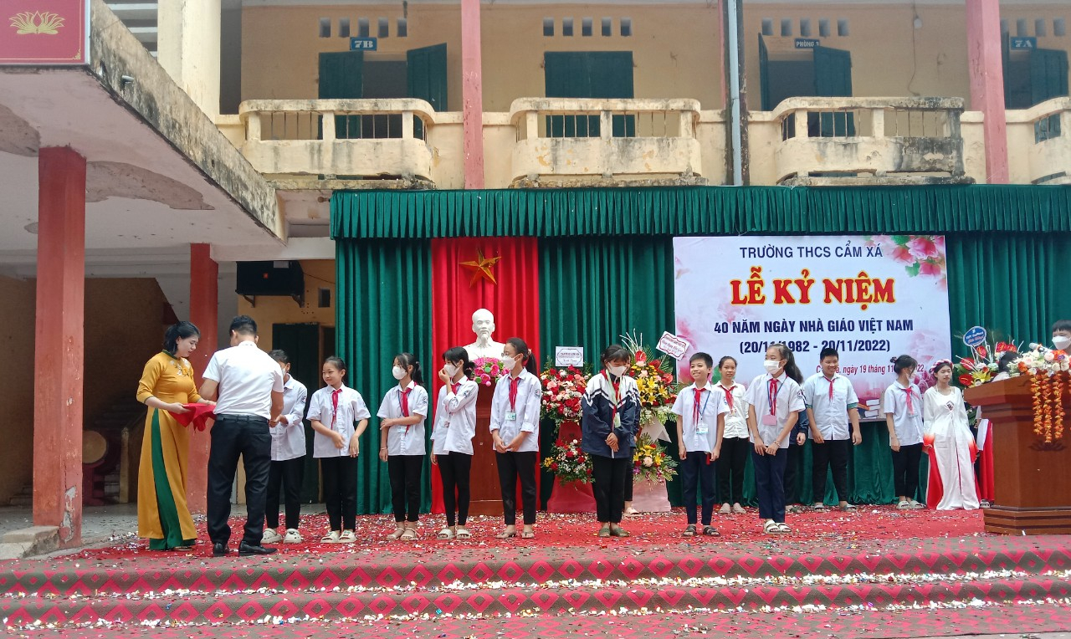
Hình ảnh: Trao thưởng cho tập thể lớp thi văn nghệ
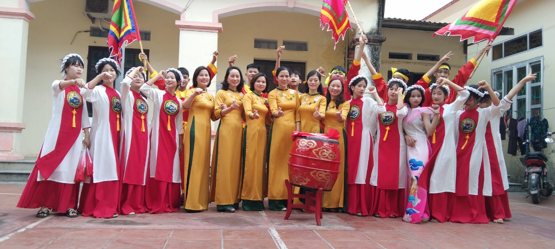

Những hoạt động lành mạnh, bổ ích và ý nghĩa này đã trở thành dịp để các thầy cô và các em bộc lộ rõ những tài năng và sự tâm huyết của mình. Chúc mừng tập thể Sư phạm nhà trường, chúc mừng những thành tích của các em!

